“Año de la Esperanza y el Fortalecimiento de la Democracia”
INFORME Nº 00038-2026-/GOB.REG-HVCA/DIRESA-HPT-SEMERG

A : MG. CESAR A. VILLANUEVA MEDINA.
DIRECTOR DEL HOSPITAL DE PAMPAS

DE : MC. HECTOR D. GONZALES OTAIRO
JEFATURA DEL SERVICIO DE EMERGENCIA – SHOCK TRAUMA UVI

ASUNTO : IMPLEMENTACION E INSTALACION DE CORTINA CORREDIZA.

FECHA : PAMPAS, 12 DE MAYO DEL 2026

Por medio del presente me es grato dirigirme a usted, a fin de expresarle cordialmente mi saludo y a la vez solicitarle la IMPLEMEMTACION E INSTALACION DE CORTINAS CORREDIZAS en el área de TRAUMA SHOCK.
- ANTECEDENTES:
El Servicio de Shock Trauma se identificó la necesidad de implementar una cortina corrediza con la finalidad de mejorar la privacidad del paciente, optimizar la atención médica y cumplir con las normas de bioseguridad y humanización de los servicios de salud.

- JUSTIFICACION:
El área de trauma shock brinda atención a pacientes en estado crítico, donde se realizan procedimientos médicos y de enfermería de alta complejidad. Actualmente, se evidencia la necesidad de contar con una cortina corrediza debidos a :

- Necesidad de mejorar la organización y delimitación de espacios.
- Necesidad de preservar la privacidad del paciente durante la atención, ya que una cortina corrediza se encuentra malogrado y el uso de biombos sobrecarga el espacio de trabajo.
- Mejora en la organización en el servicio de trauma shock.
- Cumplir con las normas de seguridad y calidad de atención.
- Facilita procedimientos médicos sin exposición innecesaria.

- DESCRIPCION DE LA IMPLEMENTACION:

- Riel metálico (acero inoxidable/aluminio) fijado al techo o pared.
- Cortina de material lavable , anti fluido y resistente.
- Ganchos y deslizadores para fácil desplazamiento.
- Altura: desde techo hasta 15 -20 cm del piso.
- Ancho: según area
- Cobertura: debe garantizar privacidad completa del paciente.

- BENEFICIOS:
- Mejora la privacidad y dignidad del paciente.
- Optimiza el espacio de trabajo del personal de salud
- Reducción del riesgo de contaminación cruzada
- Mejora en la calidad de atención brindada

Por lo expuesto, solicito y gestione a la brevedad la implementación de lo requerido en beneficio de los pacientes y del personal de salud.

Es todo en cuanto puedo informar.

ESPECIFICACIONES TECNICAS
CORTINA CORREDIZA

- AREA USUARIA:
Servicio de Shock trauma - UVI.
- DENOMINACIÓN DEL BIEN:
Adquisición, de CORTINA CORREDIZA para el área de Trauma Shock - Uvi del Hospital de Pampas.
- FINALIDAD PÚBLICA:
El AREA DE TRAUMA SHOCK . UVI del Servicio de Emergencia requiere la Adquisición, e instalación de CORTINAS CORREDIZAS ya que Mejora la privacidad y dignidad del paciente, Optimizara el espacio de trabajo del personal de salud, Reducirá el riesgo de contaminación cruzada, y Mejorara en la calidad de atención brindada

- ANTECEDENTES:
Se tiene la necesidad de contar con dicha CORTINA CORREDIZA en el Área De Shock Trauma – Uvi , esto permitirá un trabajo seguro y eficiente.

OBJETIVOS DEL BIEN:
Objetivo General:
Cumplir con la adquisición de CORTINA CORREDIZA, maximizando así el espacio del área de trabajo de los profesionales de salud y mejorando la atención de calidad.

Objetivos Específicos:
- Garantizar la atención del paciente durante su estadía.

- ALCANCE Y DESCRIPCIÓN DEL BIEN:
  - Descripción del Bien:

ITEM | CANTIDAD | UNIDAD DE MEDIDA | DESCRIPCIÓN
01 | 02 | UNIDAD | CORTINA CORREDIZA  SISTEMA DE RIEL: ( ESTRUCTURA)  - Material : acero inoxidable ( anticorrosivo.)  - Tipo: riel corredizo tipo hospitalario, con deslizadores silenciosos.  - Instalación: fijación al techo ( preferible) o pared  - Capacidad: soporte minimo de 15 a 20 kg  - Diseño : recto según distribución del área.  - Incluye: topes laterales y ganchos deslizadores.  CORTINA:  - Antibacteriana , antifungica, repelente a fluidos (impermeable ) e ignifica.  - Gramaje : 180-250g/m2  - Color: claro  - Diseño: con malla superior para ventilacion  IMAGEN REFERENCIAL  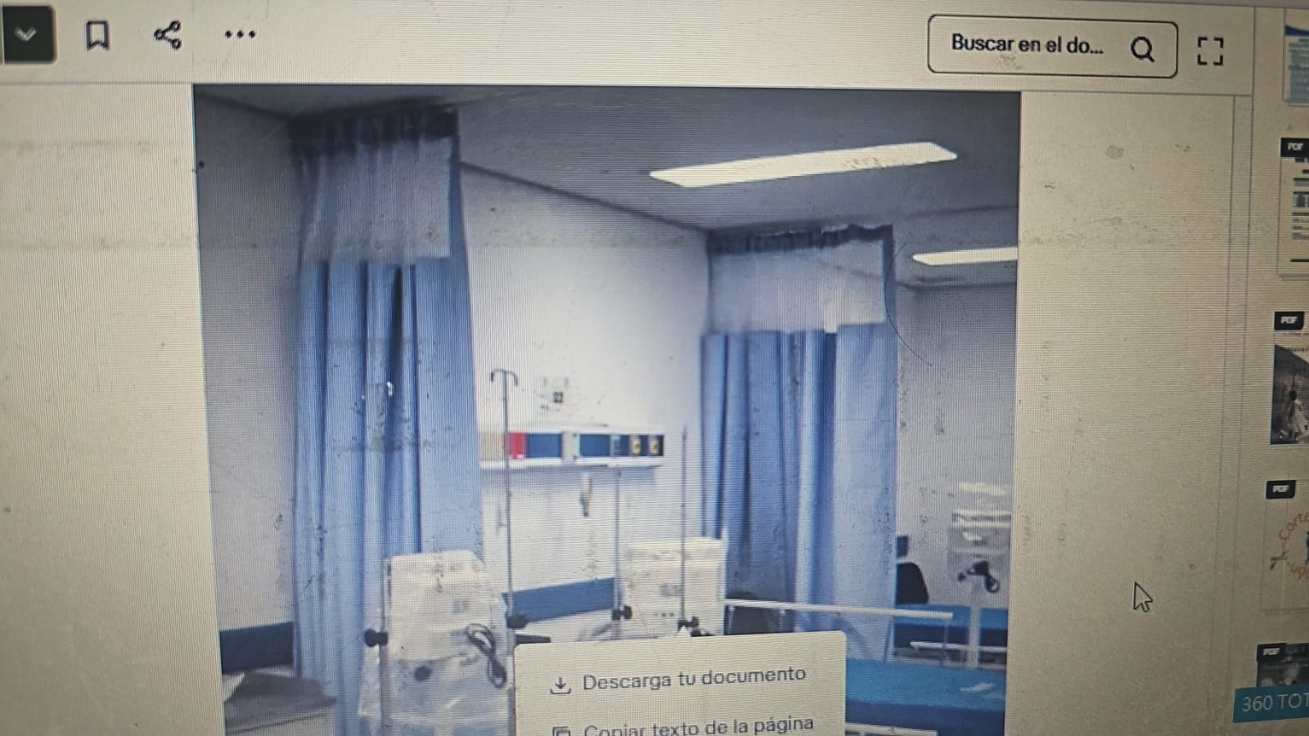
- EMBALAJE Y ROTULADO:
Será embalado en cajas que deben soportar el traslado de dicho articulo.
- REQUISITOS DEL PROVEEDOR:
Del proveedor:
- Debe contar con experiencia en el objeto de contratación.
- Ruc Activo y Habido.
- Deberá contar con Buenas Practicas de Almacenamiento(BPA).
- Deberá contar con Registro Sanitario.

Del postor: se debe comprometer a cumplir con lo siguiente:
- Las especificaciones técnicas.
- El tiempo establecido.
- MEDIDAS DE CONTROL:
Áreas que supervisan: Servicio de Emergencia General y Almacén.
Área que coordina con el proveedor: Servicio de Emergencia General y Almacén.
Área que brinda la conformidad: Servicio de Emergencia General

- LUGAR Y PLAZO DE ENTREGA:
Lugar:
El bien se entregará en el Almacén Central del Hospital de Pampas.

Plazo:
El plazo de entrega del bien empezará a regir a partir del día siguiente de la suscripción del contrato y/o Orden de compra, el mismo que tendrá una vigencia de tres (03) días calendarios. La entrega debe ser en el mínimo tiempo
- GARANTIA Y TIEMPO DE REPOSICION:
En la fecha de entrega del producto, si alguno de estos no cumple con las características detalladas, estas deberán ser cambiadas inmediatamente, a un producto de mejor calidad.
- FORMA DE PAGO:
El pago se efectuará en soles, luego de entregado el bien previa firma de conformidad
- CONFORMIDAD DE LA PRESTACION:
Previa recepción del bien y conformidad del cumplimiento de las especificaciones técnicas
- PENALIDADES:
En caso de retraso injustificado en la ejecución de las prestaciones objeto del contrato, la entidad le aplica automáticamente una penalidad por mora por cada día de retraso, hasta por un monto máximo equivalente al diez por ciento (10%) del monto del contrato vigente, o, de ser el caso del ítem que debió ejecutarse. Esta penalidad será deducida de los pagos a realizarse.
Penalidad diaria = 0.10 x Monto vigente
F x Plazo vigente en días
Donde F tendrá los siguientes valores:
Para plazos menores o iguales a sesenta (60) días: F = 0.40
Para plazos mayores a sesenta (60) días: F = 0.25

- AFECTACION PRESUPUESTAL:

- Fuente de Financiamiento:
- Meta:
- Especifica de Gasto:

